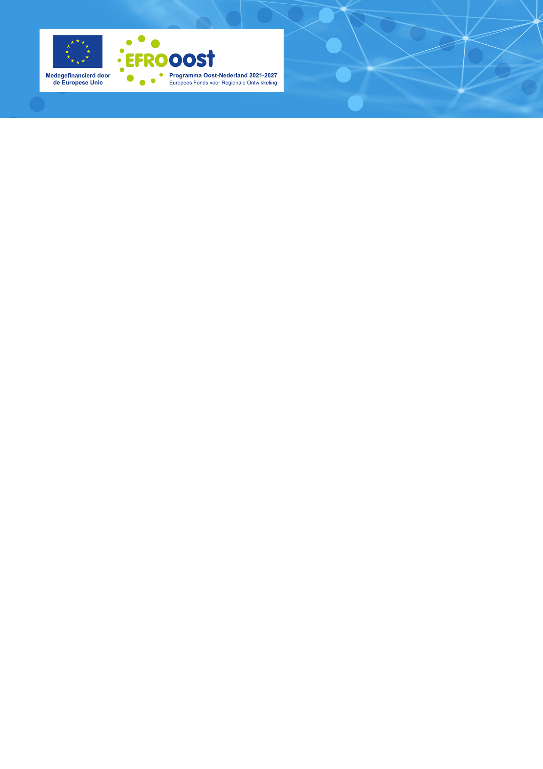
Infoblad: Innovatieprojecten

Heeft u een slim en of duurzaam idee? Wilt u daarvoor samenwerken met (andere) mkb-ondernemers, grootbedrijven of kennisinstellingen, aan een innovatie binnen TRL-niveau 4-8? Dan kunt u subsidie aanvragen.

Openstelling

Wanneer:
U kunt uw aanvraag indienen van 18 mei 2026, 09.00 uur tot en met 30 september 2026, 17.00 uur (zolang er budget beschikbaar is).
Voor wie:
Samenwerkingsverbanden van mkb-ondernemingen, of van mkb-ondernemingen met grootbedrijven en/of kennisinstellingen, lokale energiecoöperaties.

Beschikbaar budget

Voor prioriteit 1 is een totaalbudget beschikbaar van € 4.012.000 voor Gelderland. Het budget voor Overijssel is op. De beschikbare middelen worden verdeeld volgens het first-come-first serve principe.

Waarvoor kunt u subsidie aanvragen

- prioriteit 1: een slimmer Oost-Nederland
- actielijn 1: samenwerking van mkb-bedrijven met elkaar, met grootbedrijf en/of kennisinstellingen TRL-niveau 4-8
- staatssteunartikel 25 van de AGVV (verordening 651/2014)

Voor de volledige tekst en alle voorwaarden zie de beleidsregel en het plafond.

Belangrijkste bepalingen

- De minimale subsidie per project is € 250.000. De maximale subsidie is € 2.000.000.
- MKB-ondernemingen en kennisinstellingen kunnen tot maximaal 50% subsidie krijgen. Voor grootbedrijven is dit maximaal 40%.
- Een voorstel kan worden ingediend door een samenwerkingsverband van minimaal 3 partners, waarvan minimaal 1 mkb’er.

Beoordelingscriteria

De voorstellen worden beoordeeld door een externe deskundigencommissie. De commissie maakt daarbij gebruik van beoordelingscriteria.

Bij deze regeling is onderstaande weging van toepassing:

- mate waarin het project bijdraagt aan de doelstelling van het programma
25 punten
- mate van innovativiteit
25 punten
- financieel en economisch toekomstperspectief
20 punten
- kwaliteit van de aanvraag
15 punten
- bijdrage aan duurzame ontwikkeling en maatschappelijke impact
15 punten

Drempelscores

Een project moet minimaal 70 punten van de maximaal te behalen 100 punten scoren. Daarnaast moet op criterium 1 minimaal 70% van de maximaal te behalen punten worden gehaald. Voor de overige criteria geldt een drempelscore van 50% van de te behalen score.

Projectidee

Heeft u een idee voor een mogelijk EFRO-project dan adviseren wij u het projectideeformulier in te vullen om in gesprek te komen met de Beheerautoriteit.

Aanvragen

Aanvragen kunnen worden ingediend via het EFRO-webportaal, u kunt inloggen via e-herkenning.
Op onze website vindt u ook tips en aandachtspunten voor uw aanvraag.

Programma EFRO 2021-2027 Oost-Nederland

Het Programma EFRO 2021-2027 Oost-Nederland is een innovatie- en samenwerkingsprogramma gericht op het mkb. Het versterkt de innovatiekracht in de regio en daarmee het verdienvermogen van het Oost-Nederlandse bedrijfsleven. Daarnaast draagt het bij aan oplossingen in de energietransitie. Meer informatie vindt u op www.efro-oost.eu.

